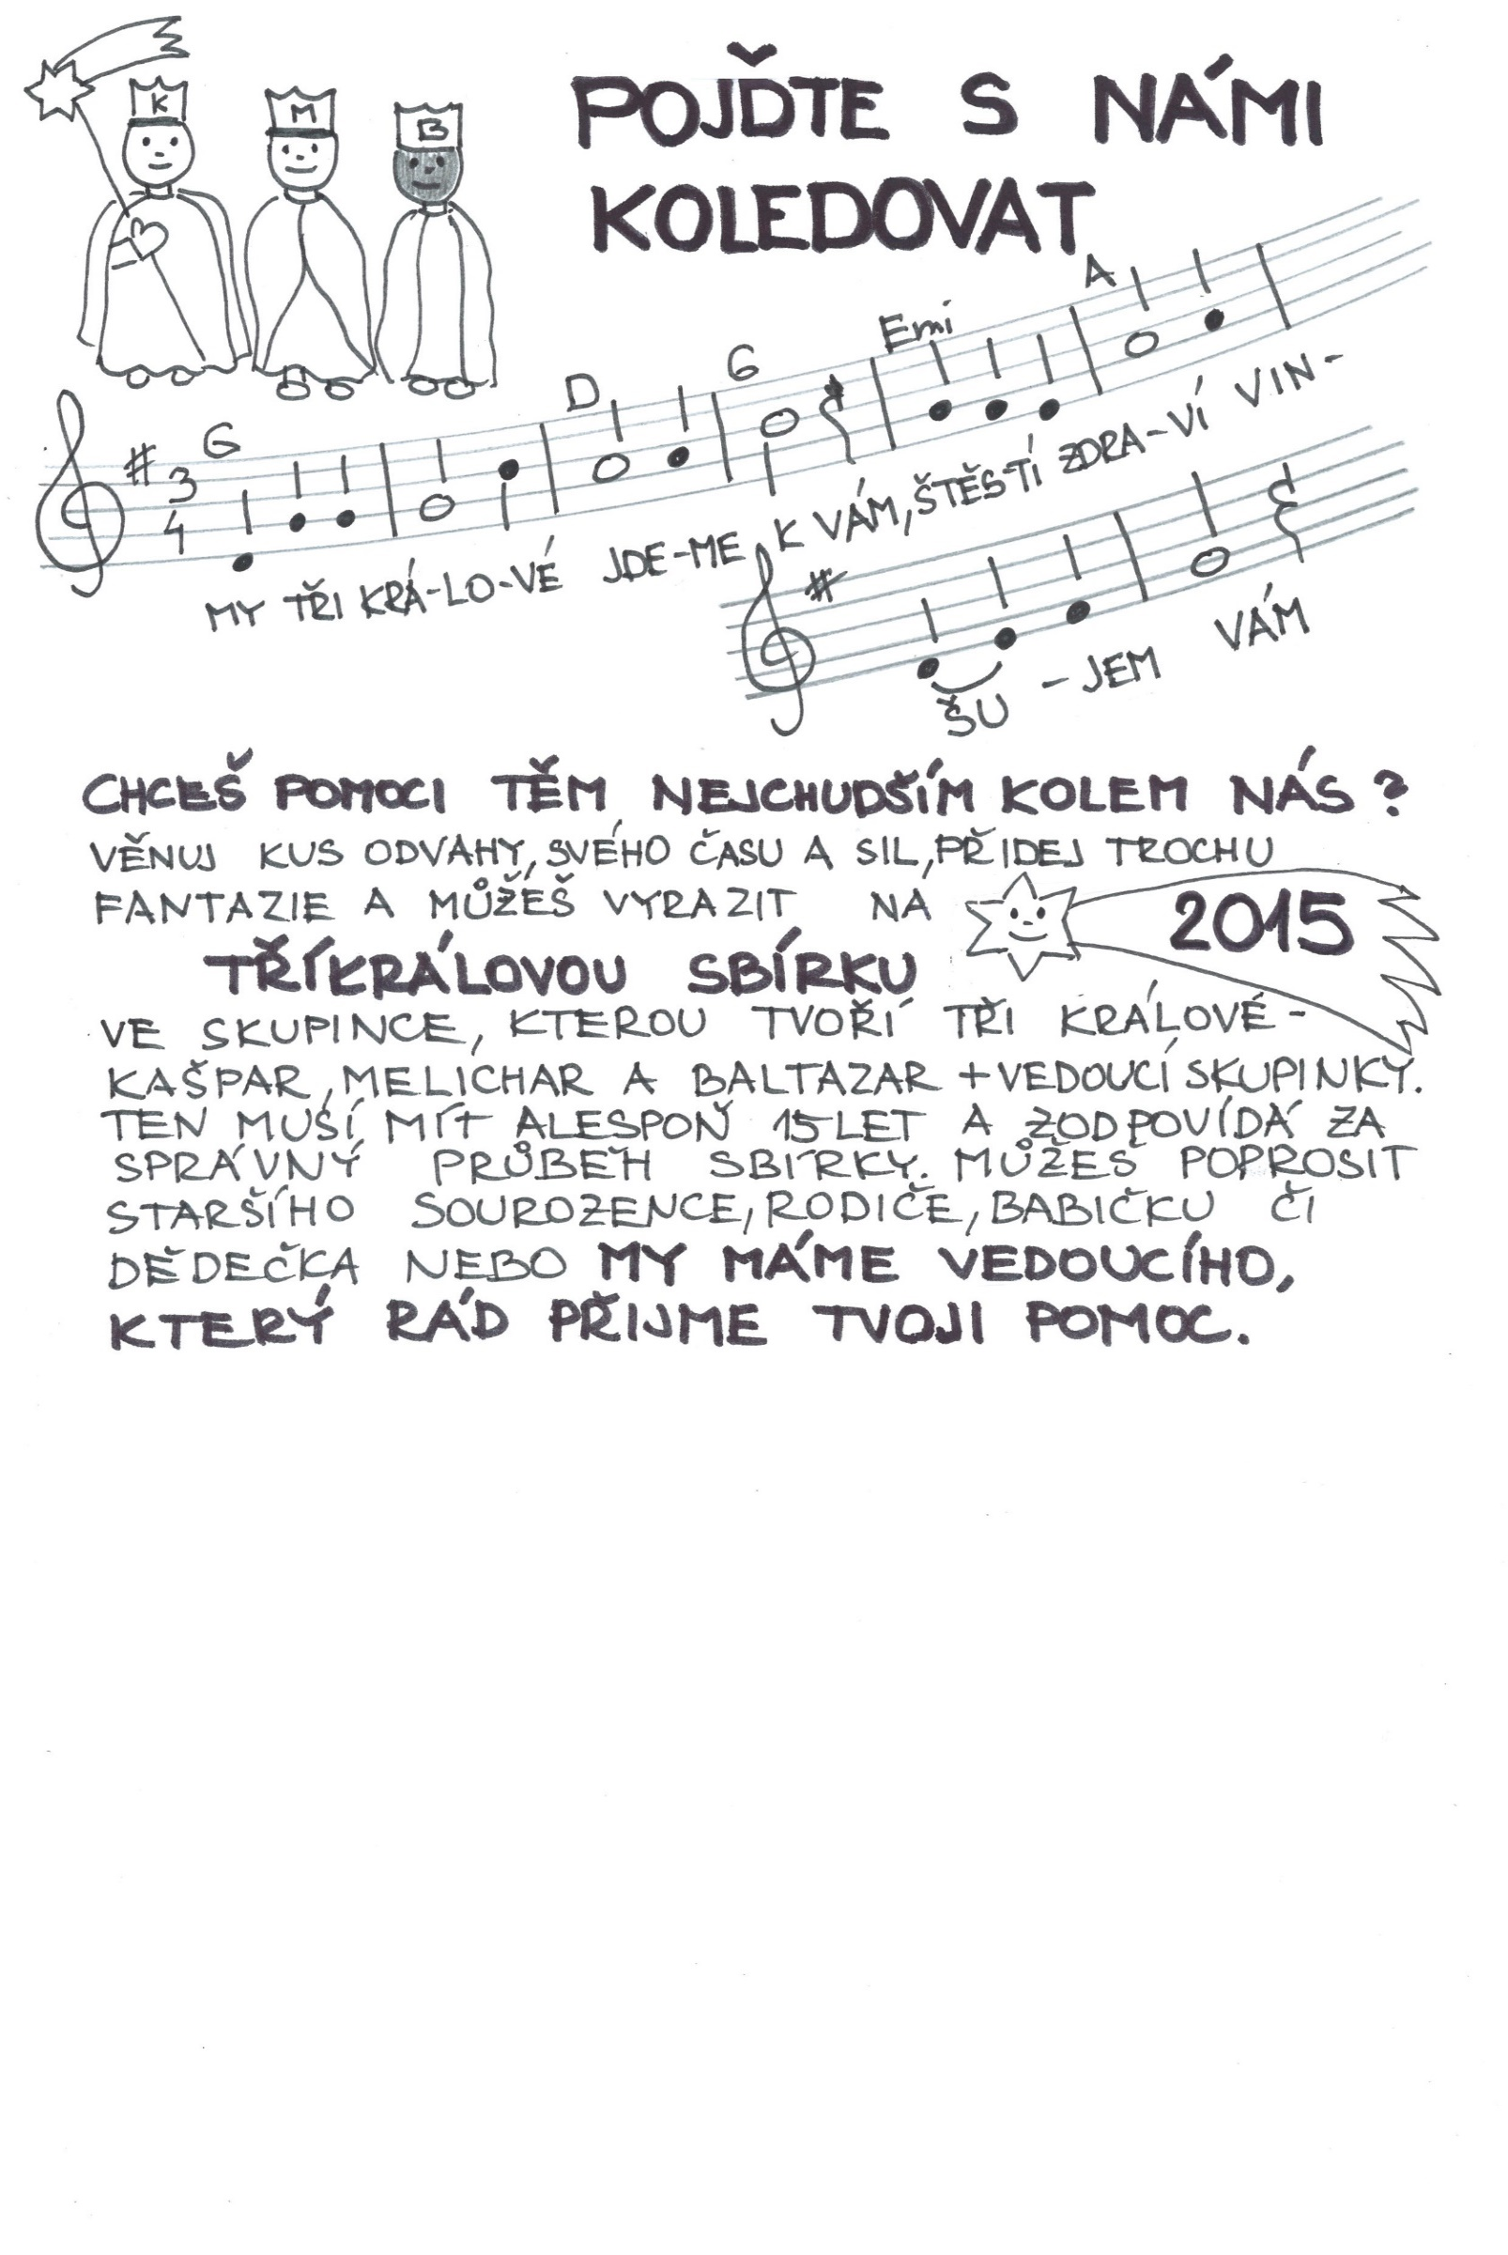

**Chcete pomoci s koledováním ve Vlachově?**

**Pro zajištění příštích ročníků Tříkrálové sbírky hledáme pomocníky**

**z Vlachova i okolí - vedoucí kolednických skupinek i koledníky.**

**Ozvěte se, prosím, Janě Skalické z Charity Zábřeh, asistentce Tříkrálové sbírky**

**tel: 736 509 431,** [**trikralova.sbirka@charitazabreh.cz**](mailto:trikralova.sbirka@charitazabreh.cz)

**Děkujeme.**